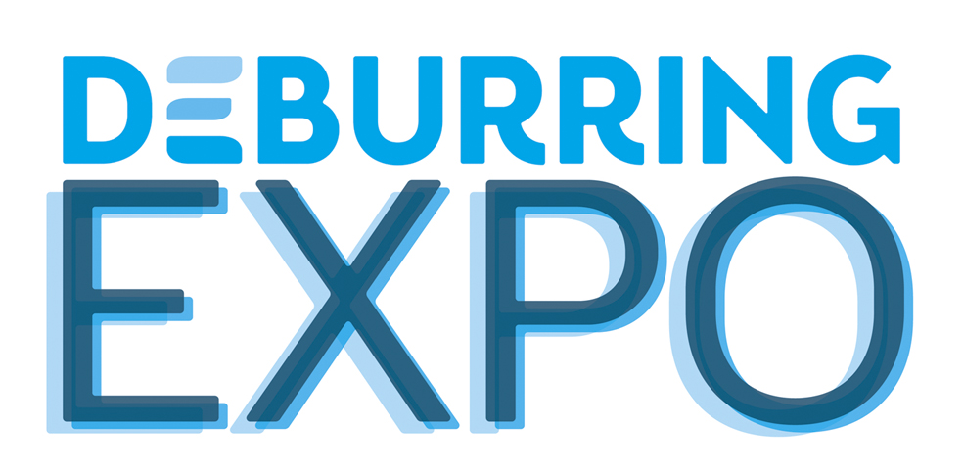
Communiqué de presse 2 – janvier 2019

3ème salon sur les technologies d’ébarbage et les surfaces de précision,
du 8 au 10 octobre 2019 à Karlsruhe (Allemagne)
Des surfaces parfaites – sans bavures, propres et précises

Neuffen, le 16 janvier 2019 : Les propriétés des surfaces jouent un rôle décisif dans la qualité des pièces et des produits, que ce soit pour les étapes de fabrication ultérieures ou pour un fonctionnement impeccable. Des procédés tels que l’ébarbage et la fabrication de surfaces de précision prennent de plus en plus d’importance, que les pièces soient usinées, façonnées, modelées pour la première fois ou ajoutées. Le DeburringEXPO, qui se déroule au centre des expositions de Karlsruhe du 8 au 10 octobre 2019, est le seul salon international consacré exclusivement au retrait des bavures et à la production de surfaces précises. Le programme d’accompagnement intégrant les thèmes « Chaîne des processus de l’ébarbage de tôles », « Finition des composants AM » et « Nettoyage après l’ébarbage » ainsi que le forum bilingue offre par ailleurs une expertise et un savoir-faire que l’on ne retrouve nul part ailleurs sous une forme aussi condensée.

Les propriétés des surfaces et des zones périphériques jouent un rôle prépondérant sur le traitement ultérieur voire le fonctionnement des composants. Exemples parmi tant d’autres : l’aptitude à recevoir des revêtements, l’adhérence, le frottement, la résistance à l’usure, propriétés de scellement, émission de bruit, caractère lisse de la surface, aspérité, amélioration des performances, aspect et risque de blessure. « Aucun processus de fabrication ne permet d’obtenir les surfaces des pièces exigées sans générer des bavures. Les procédés de traitement intermédiaires et en aval tels que l’ébarbage, l’arrondissement et la fabrication de surfaces de précision deviennent un secteur prenant de plus en plus d’importance pour les fabricants de composants et qui influe considérablement sur la valeur ajouté et la qualité », explique Hartmut Herdin, dirigeant de fairXperts GmbH & Co. KG, organisateur du DeburringEXPO. Dans le même temps, les spécifications ainsi que les exigences de plus en plus strictes en matière de sécurité des procédés et de rentabilité placent les fabricants face à de nouveaux défis.
En tant que plateforme d’information, de communication et d’achat pour l’ébarbage, l’arrondissement et la fabrication de surfaces de précision, le DeburringEXPO, qui se tient du 8 au 10 octobre 2019, offre une vue d’ensemble sur les solutions actuelles et d’avenir ainsi que sur les tendances en matière de développement.

Gamme de produits intersectorielle et intertechnologique
« Plus de 100 exposants originaires de dix pays ont réservé leur stand jusqu’à la mi-janvier. L’offre de solutions des entreprises vise à satisfaire les exigences actuelles et futures en matière d’ébarbage, d’arrondissement et de fabrication de surfaces de précision dans différents secteurs de manière efficace et reproductible », poursuit Hartmut Herdin. Les présentations des exposants seront complétées par le programme complexe et adapté aux évolutions du marché proposé par le DeburringEXPO.

Parc à thème Chaîne des processus de l’ébarbage de tôles
Le parc à thème « Chaîne des processus de l’ébarbage de tôles » élaboré en collaboration avec des leaders du marché et des experts du secteur présentera l’étape de fabrication qu’est l’ébarbage ainsi que les processus en amont et en aval tels que l’ajustage, le mesurage et l’enduction de pièces en tôles en direct. Les visiteurs pourront eux-mêmes conduire une pièce de référence mise à leur disposition à travers chaque étape de traitement, par exemple l’ébarbage, l’arrondissement et le biseautage. Par ailleurs, ils seront informés sur des thèmes tels que le lien entre l’arrondissement des arrêtes et la protection contre la corrosion, les méthodes de mesure des rayons sur les pièces en tôle arrondies, les tendances en matière d’ébarbage des tôles, les surfaces produites de manière automatisées et bien plus encore.

Parc à thème Finition des composants AM
La fabrication additive attire de plus en plus l’attention dans l’industrie. La fabrication additive offre des possibilités de création en matière de façonnage, de flexibilité et de personnalisation dans le cadre de la production de composants. Les composants métalliques issus de la fabrication additive ont notamment déjà atteint plusieurs fois le niveau de la fabrication industrielle et peuvent ainsi faire concurrence aux procédés traditionnels. Les exigences en matière de qualité des composants des surfaces imprimés en 3D ne cessent de croître. L’exécution des processus de finition nécessaires tels que le nettoyage, l’ébarbage ou l’enduction est donc un facteur de coûts important et déterminant en ce qui concerne l’utilisation de composants issus de la fabrication additive dans le secteur industriel.
Les exposants du DeburringEXPO, notamment ceux du thème « Finition des composants AM », présentent des solutions pour des surfaces parfaites et conformes aux exigences.

Parc à thème Nettoyage après l’ébarbage
Même lorsqu’un composant est ébarbé, arrondi ou poli de manière optimale, les processus de traitement génèrent la plupart du temps des huiles, des graisses ou des émulsions, des limailles, de la poussière d’aiguisage ou des pâtes à roder. Un nettoyage est donc primordial. La propreté des composants a une influence considérable sur le bon fonctionnement et la qualité des processus ultérieurs tels que le collage, le soudage, l’enduction ou le montage.
Dans le cadre du thème « Nettoyage après l’ébarbage », les experts présentent des solutions ainsi que les connaissances nécessaires pour concevoir des processus de nettoyage adaptés aux besoins et rentables ainsi que les optimiser.

Forum bilingue
Étant donné qu’il s’agit d’un évènement de formation, le forum de trois jours intégré au salon DeburringEXPO est devenu une source de connaissances très demandée. Les présentations interprétées en simultané (allemand <> anglais) offrent aux visiteurs une connaissance approfondie sur les domaines de l’ébarbage, de l’arrondissement et la fabrication de surfaces de précision ainsi que sur les contenus spécifiques aux thèmes. Les exemples pratiques et les solutions de référence permettent de donner des idées et des suggestions pour optimiser les processus.
Retrouvez plus d’informations, le programme complet et la liste provisoire des exposants sur www.deburring-expo.de.

Source des images : fairXperts GmbH &Co. KG
- - -
Nous vous remercions par avance pour l’envoi d’un exemplaire ou du lien de publication.

Interlocuteur pour les rédactions chargé de transmettre les photos sur demande :

SCHULZ. PRESSE. TEXT., Doris Schulz, journaliste (DJV - Association allemande des journalistes), Landhausstrasse 12
70825 Korntal, Allemagne, téléphone +49 (0)711 854085, fax +49 (0)711 815895,
ds@pressetextschulz.de, www.schulzpressetext.de

fairXperts GmbH & Co. KG, Rita Herdin, Hauptstrasse 7, 72639 Neuffen,
Allemagne, téléphone +49 (0)7025 8434-0, fax +49 (0)7025 8434-20,
info@fairxperts.de, www.fairxperts.de

